USO INTERNO / RESERVADO

Minuta Jurídica referida al “Caso Dominga”: Competencias ambientales del Presidente de la República

1. Antecedentes.

Con fecha 03 de octubre de 2010, de forma conjunta, los medios de comunicación CIPER y LaBot, a través de sus respectivos portales digitales y redes sociales, dieron a conocer los detalles de una investigación periodística que, en términos extremadamente resumidos, da cuenta de la existencia de un acuerdo celebrado en las Islas Vírgenes el día 10 de diciembre del año 2010 entre una de las sociedades controladas por el empresario Carlos Délano teniendo como contraparte una de las sociedades controladas por S.E., el Presidente de la República, Sr. Sebastián Piñera Echeñique, para la adquisición de la sociedad comercial “Minera Andes Iron Ltda.”, la que, a su vez, figuraba como titular de un proyecto minero denominado “ Santa Dominga” (en adelante, simplemente, “Dominga”), ubicado en la cuarta región de nuestro país, hechos que tuvieron lugar durante el período en que le correspondió al Sr. Sebastián Piñera, ejercer su primer mandato presidencial.

De conformidad con los documentos aportados por el reportaje, el contrato estableció que el precio de la compraventa por la participación accionaria en Andes Iron (AI) ascendería a una cifra aproximada de U$ 152.000.000 (ciento cincuenta y dos millones de dólares). No obstante, de conformidad con la sección 1.2. del mencionado acto jurídico, el pago del precio total se fraccionó en tres cuotas, pactándose que la entrega del último monto, cuantificado en U$ 9.900.000 (nueve millones novecientos mil dólares) se encontraría sujeto a una doble modalidad: la llegada de un plazo complementado por la inclusión de una condición extintiva. De esta manera, la modalidad que condicionó el pago de la tercera cuota del precio acordado, quedó expresada en el siguiente texto:

El problema surge a partir del contenido de las condiciones fijadas para el pago de la tercera cuota de la compraventa de la sociedad minera. Y es que, todo indica que ninguna de esas condiciones puede ser cumplida (i.e. se encuentran bajo el control fáctico o jurídico) de los socios o administradores de la parte vendedora (Minera Activa Uno, perteneciente al grupo Piñera), sino que dependen esencial e intrínsecamente de actos de terceros: en específico, de actos o resoluciones de diversos órganos de la Administración del Estado.

En efecto, las condicionantes del pago son las siguientes:

- El no establecimiento de una zona de exclusión en el sector donde se ubicará el proyecto minero.
- El no establecimiento de un Parque Nacional o Reserva Natural (cuestión que tornaría inviable la ejecución del proyecto minero).
- El desarrollo del proyecto minero Dominga
- La construcción de un puerto en un área de 50 kms de distancia hacia la ubicación proyectada de la futura minera.

Como se puede apreciar, las condicionantes a) y b) pueden asociarse a deberes negativos (omisiones); por su parte, las condicionantes c) y d) aparecen como deberes positivos (acciones); todas ellas, no obstante, penden de decisiones de la Administración del Estado: en a) y b) la cuestión determinante es que el Estado no conceda protección ambiental a la zona donde se emplazará el Proyecto; en c) y d), dado el tipo de proyecto que se desea ejecutar, de conformidad con las reglas vigentes en el Derecho chileno, su factibilidad depende necesariamente de la obtención de las autorizaciones ambientales pertinente, asociadas de manera conspicua, a aquellas propias del Sistema de Evaluación de Impacto Ambiental.

De ahí que, a partir de los antecedentes revelados, surja la siguiente interrogante: si una de las contrapartes del contrato estudiado (o al menos su beneficiario final) fuera una que ocupa el cargo de Presidente de la República, y teniendo en consideración que, bajo el diseño comisarial que exhibe la administración del Estado en nuestro país, el Presidente de la República posee enormes posibilidades de injerencia en la elaboración o emisión de actos administrativos, fundamentalmente, de aquellas instancias burocráticas que dependen de manera especialmente intensa de su autoridad, ¿no constituye el acuerdo signado una plasmación de un conflicto de interés potencialmente lesivo de la función pública (i.e., del interés general)?.

Como sabemos, el pacto de la obtención de beneficios, entre un privado y un funcionario público, destinado a hacer o dejar de hacer algo que cae dentro de la esfera de su competencia, constituye un comportamiento tipificado por la Ley penal.

Sobre este marco de trabajo, el objeto de la presente minuta es modesto: lo único que se pretende indagar es si, al menos, preliminarmente, es posible afirmar (en abstracto) que todas o algunas de las condiciones bajo las cuales se enteraría el pago de la última cuota del “purshase agreement” celebrado en las Islas Vírgenes Británicas caen, directa o indirectamente, dentro de la competencia o del ámbito de influencia, de quien ocupe el cargo de Presidente de la República.

2.- Las potestades ambientales del Presidente de la República

Para efectos del estudio que se inicia, se adoptará una metodología binaria, cuyo criterio de demarcación tiene relación con la forma en que se manifiesta, en concreto, el poder de decisión presidencial en materia ambiental, que podría considerarse de relevancia para los efectos de una eventual indagación penal: en primer lugar se analizarán aquellas atribuciones que caen directamente dentro de la esfera de sus competencias y cuya omisión, bajo premio, podrían adquirir relevancia típica a la luz de la normativa penal; en segundo lugar, se analizará aquel ámbito de definiciones administrativas en materia ambiental donde, si bien es cierto, el Presidente no posee una injerencia directa o inmediata, si mantiene un relevante ámbito de influencia, en razón de la estructura burocrática estatal y su estrecha vinculación con los tomadores de decisiones: en este ámbito se enunciara (breve y sumariamente) el diseño institucional que performa el Sistema de Evaluación de Impacto Ambiental, la calificación favorable o desfavorable de un determinado proyecto y, en definitiva, la obtención de las autorizaciones ambientales (RCA) necesarias para su emprendimiento lícito, cuya concesión a cambio de premio, podría importar (dependiendo de los antecedentes que se logren reunir en una eventual investigación) una acción típicamente relevante a la luz del Derecho chileno.

2.1. Acerca de las facultades referidas al establecimiento de medidas de protección ambiental

La normativa ambiental chilena, aún a pesar de la introducción de la Ley de Bases Generales del Medioambiente durante el año 1994 sigue aquejada por la fragmentación. De esta constatación se sigue que debemos revisar un gran número de disposiciones regulatorias (legales y administrativas) para poder identificar los organismos estatales que poseen competencias en la protección de los ecosistemas.

De esas regulaciones, para los fines de la presente minuta, dos adquieren especial relevancia: La Ley N° 18.362 que crea el Sistema de Áreas Silvestres Protegidas por el Estado (Ley SASP) publicada el 27 de diciembre del año 1984 y la Ley N° 20.417 publicada el día 10 de enero del año 2010, que modificó los procedimientos (y órganos involucrados) en la creación de determinadas zonas de protección ambiental.

La Ley SASP establece la posibilidad de que el Estado establezca un régimen de protección especial para ciertas zonas del territorio nacional que poseen una especial relevancia ambiental por sus propiedades ecosistémicas o por los requerimientos que se siguen de la extrema vulnerabilidad de los equilibrios biológicos necesarios para su pervivencia. De este modo, la normativa en comento dispone la posibilidad de crear áreas silvestres adscritas a este tratamiento diferenciado, siendo éstas de varios tipos: Reservas de Regiones Vírgenes, Parques Nacionales, Monumentos Naturales y Reservas Nacionales. El objetivo declarado de la referida legislación es otorgar a dichos espacios geográficos un sistema de reglas orientadas a la conservación de la biodiversidad; la mantención y mejora de la flora y la fauna allí emplazada; mantener las propiedades biológicas de sus suelos y la conservación de sus recursos hídricos, entre otras finalidades susceptibles de ser asociadas a la afirmación de la garantía consagrada en el art. 19 N° 8 de nuestra Constitución.

Dada la acotada extensión y fines del presente estudio no nos es posible detenernos pormenorizadamente en las diferencias jurídicas que exhiben cada una de las mencionadas categorías, debiendo restringirnos a nuestro objeto de estudio. Así, desde el marco asumido debemos destacar que si bien el Ministro de Agricultura y CONAF poseen importantes roles en la definición de los espacios de que se trata (actuando en algunos casos “por orden del presidente” como lo declara el art. 14), resulta especialmente relevante consignar que el art. 36 es explícito en mantener un importante ámbito de definiciones en el otorgamiento de este régimen especial de protección, en la figura del Presidente de la República. En efecto, su texto señala lo siguiente:

Artículo 36.- La presente ley no afectará a las facultades del Presidente de la República para declarar Monumentos Naturales a determinados objetos o especies vivas de animales o plantas, en virtud de tratados internacionales ratificados por Chile.

Ahora bien, lo establecido por la Ley SASP, debe complementarse, necesariamente, con las posteriores actualizaciones que han operado en nuestro ordenamiento jurídico, especialmente, con aquellas reglas que han modificado el diseño los órganos administrativos que poseen competencias en la materia que aquí interesa y que han permitido conformar lo que se suele denominar como “nueva institucionalidad ambiental”.

En este contexto, adquiere especial relevancia lo dispuesto por la Ley N° 20.417 que, entre otras materias, crea el Ministerio de Medioambiente, el Servicio de Evaluación Ambiental y la Superintendencia del Medioambiente. En lo tocante al presente estudio, especialmente pertinente aparecen las modificaciones introducidas por el referido cuerpo normativo a la Ley N° 19.300 de bases generales del medioambiente, específicamente, en lo que guarda relación con la creación del Consejo de Ministros para la Sustentabilidad, órgano consultivo que vino a reemplazar al Consejo Directivo de la extinta Comisión Nacional del Medioambiente (CONAMA), siendo éste un nuevo ente que adquirió una importante gama de competencias ambientales.

Este órgano se encuentra compuesto integrado por los ministros de Agricultura; Hacienda; Salud; Economía, Fomento y Reconstrucción; Energía; Obras Públicas; Vivienda y Urbanismo; Transportes y Telecomunicaciones; Minería y Planificación, siendo presidido por el ministro del Medio Ambiente. Sus funciones se encuentran explicitadas en el inciso tercero del artículo 71 de la Ley N° 19.300 y son las siguientes:

Serán funciones y atribuciones del Consejo:

a) Proponer al Presidente de la República las políticas para el manejo, uso y aprovechamiento sustentables de los recursos naturales renovables.
b) Proponer al Presidente de la República los criterios de sustentabilidad que deben ser incorporados en la elaboración de las políticas y procesos de planificación de los ministerios, así como en la de sus servicios dependientes y relacionados.
c) Proponer al Presidente de la República la creación de las Áreas Protegidas del Estado, que incluye parques y reservas marinas, así como los santuarios de la naturaleza y de las áreas marinas costeras protegidas de múltiples usos.
d) Proponer al Presidente de la República las políticas sectoriales que deben ser sometidas a evaluación ambiental estratégica.
e) Pronunciarse sobre los criterios y mecanismos en virtud de los cuales se deberá efectuar la participación ciudadana en las Declaraciones de Impacto Ambiental, a que se refiere el artículo 26 de la ley Nº 19.300, sobre Bases Generales del Medio Ambiente.
f) Pronunciarse sobre los proyectos de ley y actos administrativos que se propongan al Presidente de la Republica, cualquiera sea el ministerio de origen, que contenga normas de carácter ambiental señaladas en el artículo 70.

Nótese que la letra c) del artículo 71 de la Ley 19.300 a pesar de encomendar competencias en la determinación de zonas geográficas del país como áreas que caen bajo la protección medioambiental del Estado (esto es, adscritas a los regímenes jurídicos especiales establecidos por la Ley SASP) al mencionado Consejo, al mismo tiempo es claro en establecer que éste, en dichas materias, no es más que un órgano asesor del Presidente de la República: el Consejo solo puede “recomendar” la creación de áreas protegidas estatales, pero deja la última palabra en esta definición al propio Presidente de la República.

Que el Presidente de la República es la autoridad decisiva en esta materia queda claro cuando se observa el comportamiento de la primera magistratura a través de sus propios actos administrativos en la materia. A estos efectos, sólo basta recordar dos ejemplos recientes.

El primero es el Decreto 4 del Ministerio del Medio Ambiente, publicado en el Diario Oficial el 10 de febrero del año 2021, decreto que declara como Santuario de la Naturaleza al humedal Salinas de Pullally y las Dunas de Longotoma, lo que es dispuesto y decretado por S.E. el Presidente de la República:

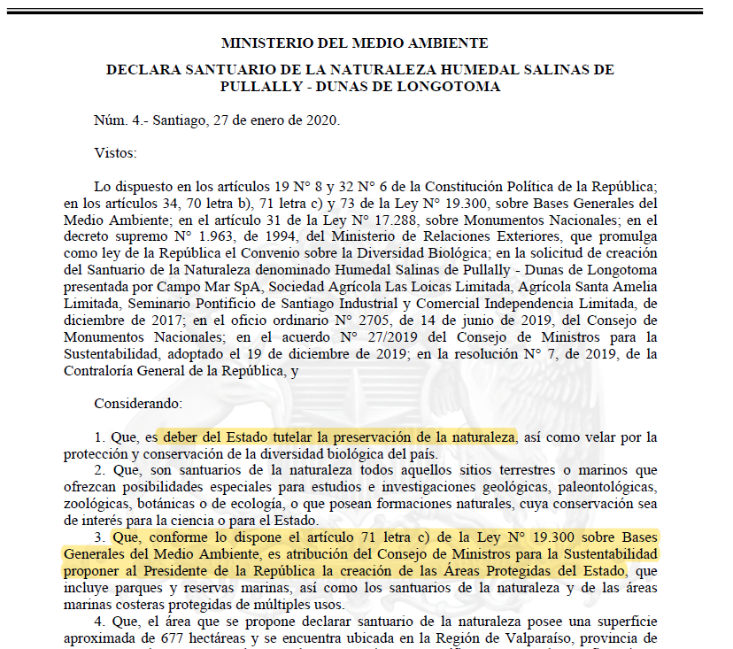

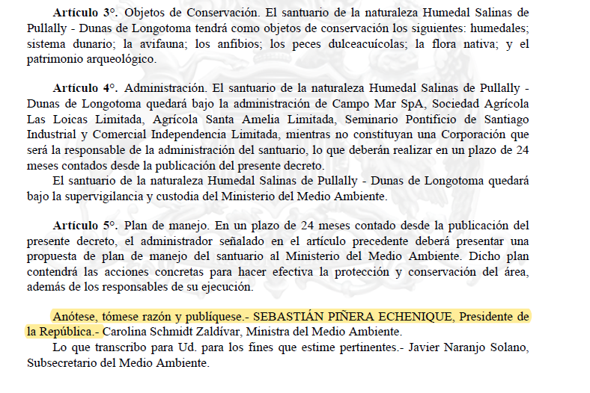

Otro evento próximo en el tiempo es la declaración de Santuarios de la Naturaleza a los humedales ubicados en el Río Maullín y el Río Chepu de la Región de Los Lagos, tal y como lo constata la página web del Ministerio del Medioambiente:

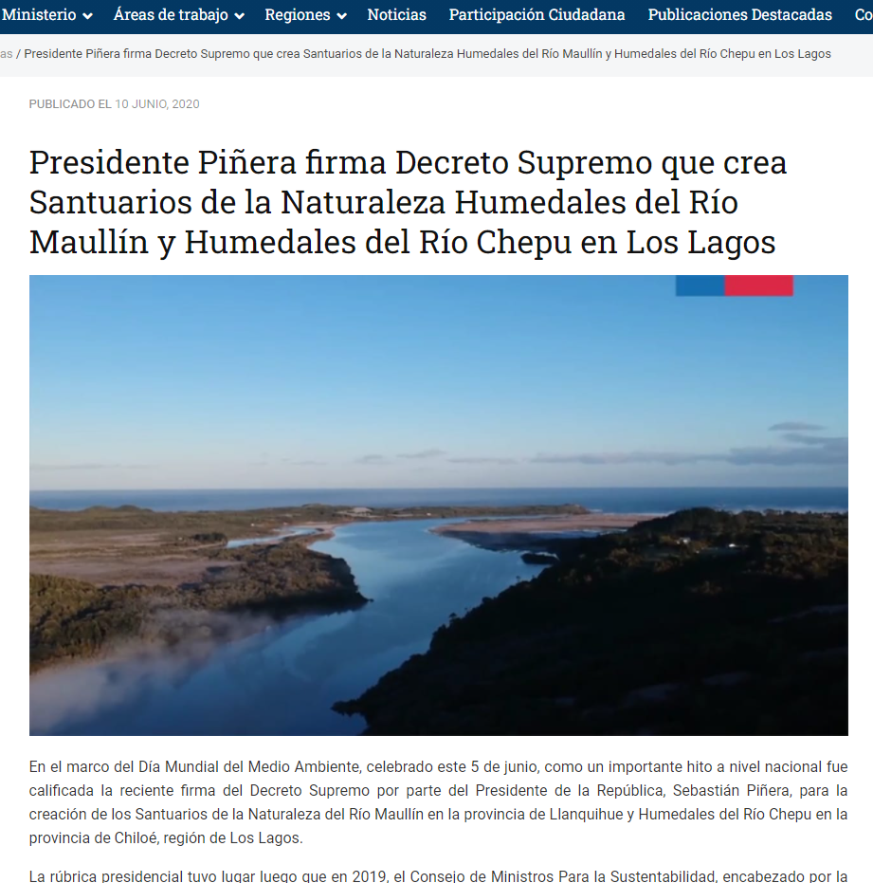

En definitiva, de la legislación analizada y de los actos administrativos revisados, sólo cabe concluir que la concesión de protección ambiental a determinadas zonas geográficas del país constituye una facultad que se inserta directamente dentro de las esferas de competencias que son propias del Presidente de la República.

- 2.2. Acerca de las facultades referidas al otorgamiento de autorizaciones ambientales.

Un segundo aspecto relevante guarda relación con el procedimiento de Evaluación de Impacto Ambiental (procedimiento al cual, como sabemos, se ha visto sometido el proyecto minero Dominga). Este es el procedimiento al que deben someterse los proyectos empresariales cuya instalación en un determinado sector del país generará impacto ambiental en los términos definidos por los artículos 8°, 9° y 10° de la Ley N° 19.300.

En efecto, tanto el proyecto minero Dominga, como la eventual construcción de un puerto para fines de distribución del acero que se extraería del mismo, constituyen emprendimientos que deben someterse al procedimiento de revisión más intenso que dispone el Sistema de Evaluación de Impacto Ambiental, para obtener una autorización en regla: el Estudio de Impacto Ambiental. Esto se encuentra detallado en las letras f) e i) del art. 10 de la LBGMA (en relación con lo dispuesto en su art. 11):

Artículo 10.- Los proyectos o actividades susceptibles de causar impacto ambiental, en cualesquiera de sus fases, que deberán someterse al sistema de evaluación de impacto ambiental, son los siguientes:

f) Puertos, vías de navegación, astilleros y terminales marítimos;

i) Proyectos de desarrollo minero, incluidos los de carbón, petróleo y gas comprendiendo las prospecciones, explotaciones, plantas procesadoras y disposición de residuos y estériles, así como la extracción industrial de áridos, turba o greda;

Pues bien, dentro del Sistema de Evaluación de Impacto Ambiental (SEA), surgen distintas instancias administrativas que adquieren especial relevancia para la aprobación de un determinado proyecto empresarial y la consecuente concesión de la respectiva Resolución de Calificación Ambiental (acto administrativo terminal de este proceso).

Dos son los entes que surgen como instancias de especial incidencia (e interés investigativo) en este proceso de autorización ambiental: 1) la Comisión de Evaluación y 2) el Comité de Ministros.

La Comisión de Evaluación es el órgano político que se ubica a nivel regional y que, como su nombre lo indica, es aquel que pondera los informes sectoriales que han analizado la compatibilidad ambiental de un determinado proyecto productivo que ha sido sometido al SEA. Esta instancia, de conformidad con lo indicado por el art. 86 de la Ley N° 19.300, se encuentra compuesta exclusivamente por delegados presidenciales: Los Secretarios Regionales Ministeriales de las carteras de Medio Ambiente, de Salud, de Economía, Fomento y Reconstrucción, de Energía, de Obras Públicas, de Agricultura, de Vivienda y Urbanismo, de Transportes y Telecomunicaciones, de Minería, y de Planificación, y el Director Regional del Servicio de Evaluación Ambiental, quien oficia como secretario.

Como sabemos, las secretarías regionales ministeriales constituyen la plasmación de la desconcentración de los diversos ministerios del país, y el nombramiento de sus titulares recae en el Presidente de la República.

En relación con los hechos que motivan el presente análisis, cabe hacer presente que en agosto de este año la Comisión de Evaluación de la IV Región (autoridad regional competente para estos efectos) aprobó la construcción del proyecto Dominga, circunstancia que habría acontecido aún en contra de algunos informes de las autoridades sectoriales pertinentes.

Por su parte, el Comité de Ministros (integrado por el Ministro del Medio Ambiente, que lo preside, y los Ministros de Salud; de Economía, Fomento y Turismo; de Agricultura; de Energía y de Minería) constituye una instancia revisora de las determinaciones adoptadas por la Comisión de Evaluación, a la cual pueden acudir tanto los titulares de proyectos como los ciudadanos que hayan realizado observaciones al proyecto, cuando discrepen de la resolución adoptada por ésta. A su vez, la resolución de este último puede ser reclamada ante el Tribunal Ambiental de acuerdo con la Ley 20.600.

Como puede observarse, si bien es cierto no puede sostenerse que de conformidad con el marco jurídico vigente (esto es, al menos formalmente) el Presidente de la República no posee incidencia directa en el proceso de calificación ambiental de los proyectos que ingresan al SEA, no puede negarse que existe un ámbito de influencia que podría eventualmente incidir en los miembros de las instancias burocráticas pertinentes, puesto que dichas autoridades dependen directamente del primer mandatario. De esta constatación (esto es, de la existencia de un lazo de dependencia funcional y política) no se sigue nada, necesariamente, respecto del caso que motiva el presente estudio. Sin embargo, dada la estrecha vinculación existente entre estas autoridades, constituyen éstas líneas de investigación plausibles que deberían indagarse para descartar (o establecer) la existencia de hechos con relevancia jurídico penal.

3.- Conclusiones.

3.1. Se ha podido constatar que la concesión de protección ambiental de determinadas zonas geográficas del país constituye una facultad que cae dentro de la esfera de competencia del Presidente de la República.

3.2. Si bien el proceso de evaluación de impacto ambiental (y por lo tanto, la concesión de autorizaciones ambientales) constituye un ámbito donde no interviene directamente la institución de la presidencia de la República, también es posible constatar los estrechos vínculos de dependencia funcional y política que ligan a la figura presidencial con los tomadores de decisiones que aparecen como pertinentes para los efectos del presente análisis. Esa vinculación y dependencia funcional es la que hace plausible y recomendable no descartar anticipadamente el inicio de líneas de investigación en dicho ámbito, de modo tal que permitan descartar (o acreditar) instancias de influencia indebida en la toma de decisiones con relevancia ambiental (atendidos los antecedentes de hecho revelados por el reportaje que motiva la presente minuta).

---------------------------------------------------------------------------------------------------------------------------

Se hace presente que las sugerencias y conclusiones de este informe deberán ser apreciadas conforme al mérito de los antecedentes concretos que maneja el fiscal, no teniendo este informe otro alcance que servir de ayuda o apoyo a la labor del fiscal, quien en definitiva debe decidir conforme a los antecedentes concretos del caso que investiga.

Asimismo, conforme al Oficio FN Nº 60/2014 en las respectivas carpetas de investigación no debe incluirse copia de aquella documentación consistente en comunicaciones entre el fiscal y sus superiores jerárquicos, pares o personal colaborador, así como todo otro antecedente de carácter epistolar que dé cuenta de actuaciones, opiniones o instrucciones de carácter administrativo, específicamente de los informes jurídicos provenientes de las Unidades Especializadas o Unidades de Asesoría Jurídica (regionales o Nacional).

Unidad Especializada en Lavado de Dinero, Delitos Económicos, Medioambientales y Crimen Organizado. Fiscalía Nacional del Ministerio Público. Octubre 2021.

ASC.

Cuando aquí se atribuye el control de las sociedades organizadas en lo que se ha denominado como un “family office”, se hace, simplemente, referencia al propietario final de las compañías del grupo Piñera, esto es, a la persona que aparece como titular o beneficiario final de las sociedades del holding. De dicha constatación no se sigue nada en referencia a la administración de dichas sociedades, pues éste (la concreta estructura de agencia) es un aspecto que deberá desarrollarse durante la indagatoria que se inicia.
Al respecto, véase: GUILLOF, Matías, “Nueva Institucionalidad Ambiental: hacia una regulación deliberativa”, en Anuario de Derecho Público, Universidad Diego Portales, 2016, disponible en: https://derecho.udp.cl/wp-content/uploads/2016/08/11_Guiloff.pdf
Debe tenerse presente que la Ley SASP se complementa de algún modo con la Ley N° 17.288 de Monumentos Nacionales, ley que, por su menor incidencia en el tema en estudio no ha sido considerada en este análisis.
En términos más estrictos la funciones de este órgano son las siguientes: “…conocer y resolver los recursos de reclamación que se presenten en contra de las resoluciones que rechacen o establezcan condiciones o exigencias a un Estudio de Impacto Ambiental, en conformidad al artículo 20 de la Ley N° 19.300; las reclamaciones en contra de las resoluciones que realicen la revisión de una Resolución de Calificación Ambiental, de acuerdo al artículo 25 quinquies de la Ley N° 19.300; así como los recursos de reclamación presentados por las personas que hubieren formulado observaciones al Estudio de Impacto Ambiental y que estimaren que sus observaciones no han sido consideradas, en conformidad al artículo 29 de la Ley N° 19.300…”. Fuente: https://www.sea.gob.cl/documentacion/recursos-de-reclamacion.

